




15.9. – 19.9.2010

Dovolujeme si vás oslovit s nabídkou
PREZENTACE VAŠEHO VINAŘSTVÍ V CENTRU MĚSTA BRNA.

TERMÍN:
SLAVNOSTI VÍNA budou probíhat v termínu 15. 9. – 19. 9. 2010 jako první akce v rámci měsíčního cyklu kulturních akcí pod názvem
FESTIVAL V CENTRU DĚNÍ
(dále budou následovat Gastro dny, Slavnosti piva a Dny regionu).

MÍSTO:
FESTIVAL proběhne na hlavním brněnském náměstí/tahu – Náměstí Svobody.

NABÍDKA PRODEJNÍCH STÁNKŮ, STANŮ:

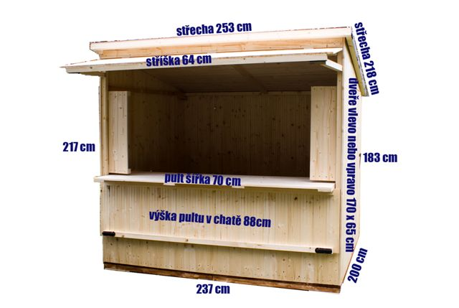

1. PRODEJNÍ STÁNEK
Typ stánku: dřevěný uzamykatelný stánek 2,4 x 2 m
Cena: 2 500 Kč bez DPH / den

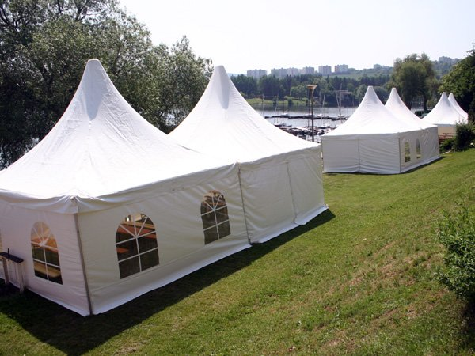
2. PRODEJNÍ/PREZENTAČNÍ STAN
Typ stanu: párty stan PVC 5 x 5 m
Cena: 7 500 Kč bez DPH / den

Pozn.: uvedené ceny nezahrnují DPH 20 % a poplatek za spotřebovanou el. energii (viz níže).

ELEKTRO:
přívod el. energie dle typu stánku
PRODEJNÍ STÁNEK 2,4 x 2 m / 2 kW – paušální poplatek 1 500 Kč bez DPH za celou akci
PRODEJNÍ/PREZENTAČNÍ STAN 5 x 5 m / 6 kW – paušální poplatek 4 500 Kč bez DPH za celou akci

ROZMÍSTĚNÍ A POČET STÁNKŮ: na přiloženém plánku Náměstí Svobody

PODÁNÍ PŘIHLÁŠKY / DALŠÍ POSTUP:
V případě zájmu o účast vyplňte přihlašovací formulář (viz přiložený soubor) a pošlete ho e-mailem nebo poštou v obálce označené textem „SLAVNOSTI VÍNA BRNO“ na níže uvedené kontakty:

PROMO PLANET, s.r.o.
Eva Skácelová
Táborská 125
Brno 615 00
e-mail pro zasílání přihlášek: eva@promoplanet.cz
Přihlášky můžete zasílat nejpozději do 6. 8. 2010 včetně. Přihlášky s pozdějším datem odeslání (u podání přihlášky prostřednictvím pošty bude rozhodující datum v podacím razítku pošty) nebudou akceptovány.
O výsledcích výběru budeme informovat prostřednictvím uvedené e-mailové adresy* všechny přihlášené do 13. 8. 2010 včetně.
Vybraným uchazečům bude poté zaslán návrh smlouvy k potvrzení a další instrukce do 20. 8. 2010.

*pokud nebude e-mail k dispozici prostřednictvím jiného uvedeného kontaktu

PLATBY, ZÁLOHY:
Ve smlouvě bude výzva k zaplacení zálohy 30 % bez DPH s celkového nájmu do 31. 8. 2010. Zbývající částka (zbytek nájemného, el. energie, DPH) bude poté splatná do 7 dnů od předání stánku.

V PŘÍPADĚ DOTAZŮ KONTAKTUJTE KOORDINÁTORA NÁBORU PRODEJCŮ:

Eva Skácelová
Project Coordinator

PROMO PLANET, s.r.o.
Táborská 125, 615 00 Brno

Tel.: +420 515 541 288
Mobil: +420 603 507 712
E-mail: eva@promoplanet.cz

